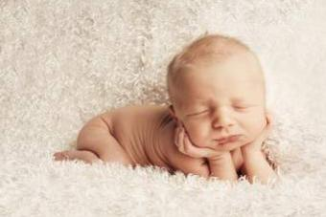

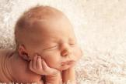
ÚNORÁČCI 2014
Jméno  (přezdívka) maminky | Plánovaný Termín  porodu |  | Skutečný termín porodu |  | Váha/míra |  | Pohlaví  miminka |  | Jméno miminka
piskotaL | 26.2.2014 |  |  |  |  |  | holčička |  | Kačenka
Marcela | 8.2.2014 |  | 14.12.2013 |  | 2120g/47 cm |  | chlapeček |  | Vítek
Kája2013 | 21.2.2014 |  |  |  |  |  | chlapeček |  | Jaroslav
KristinaK | 9.2.2014 |  |  |  |  |  | holčička |  | Anna
luťásek | 22.2.2014 |  |  |  |  |  | chlapeček |  | Vojta
Janina.wei | 20.2.2014 |  |  |  |  |  | chlapeček |  | Petr
Julie | 5.2.2014 |  |  |  |  |  | chlapeček
Alča08 | 16.2.2014 |  |  |  |  |  | chlapeček |  | Ondra
Naty89 | 21.2.2014 |  |  |  |  |  | chlapeček |  | Dominik
Zuzka | 14.2.2014 |  |  |  |  |  | holčička |  | Eliška
Lentilka | 5.2.2014 |  |  |  |  |  | holčička |  | Anna
Weruní | 11.2.2014 |  |  |  |  |  | chlapeček |  | Daniel
Texila | 14.2.2014 |  |  |  |  |  | holčička |  | Sofinka
Lenka | 5.2.2014 |  |  |  |  |  | ? |  | Sofie,Václav
Maruška1 | 9.2.2014 |  |  |  |  |  | holčička |  | Terezka
gabahe | 17.2.2014 |  |  |  |  |  | chlapeček |  | Adámek
Mamina86 | 13.2.2014 |  |  |  |  |  | holčička |  | Silvie
Bajja | 26.2.2014 |  |  |  |  |  | chlapeček |  | Matěj
Ivana.3 | 20.2.2014 |  |  |  |  |  | holčička |  | Jana
HankaCh | 4.2.2014 |  |  |  |  |  | ?
Evička | 12.2.2014 |  |  |  |  |  | holčička |  | Eliška
Allison | 7.2.2014 |  |  |  |  |  | chlapeček |  | Michael
Evickaaa | 5.2.2014 |  |  |  |  |  | holčička |  | Anežka
Vlasta1 | 21.2.2014 |  |  |  |  |  | holčička |  | Lucinka
Elista | 20.2.2014 |  |  |  |  |  | holčička |  | Anetka
lali |  | 3.2.2014 |  |  |  |  |  | chlapeček |  | Michal

